«ОСЕННЯЯ ЯРМАРКА»

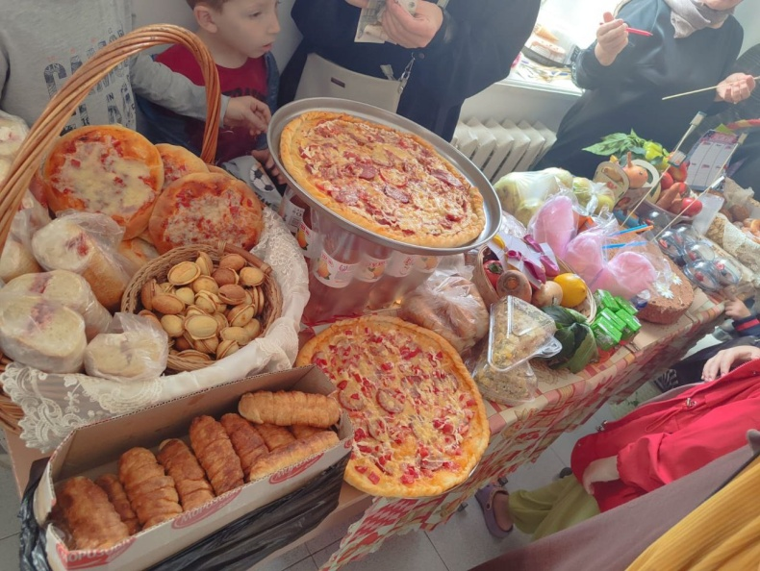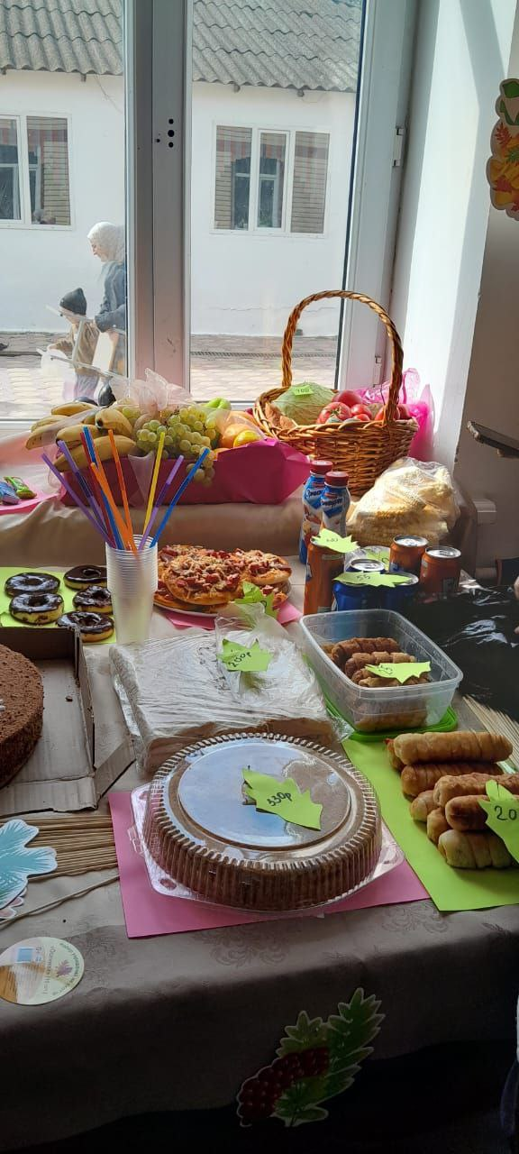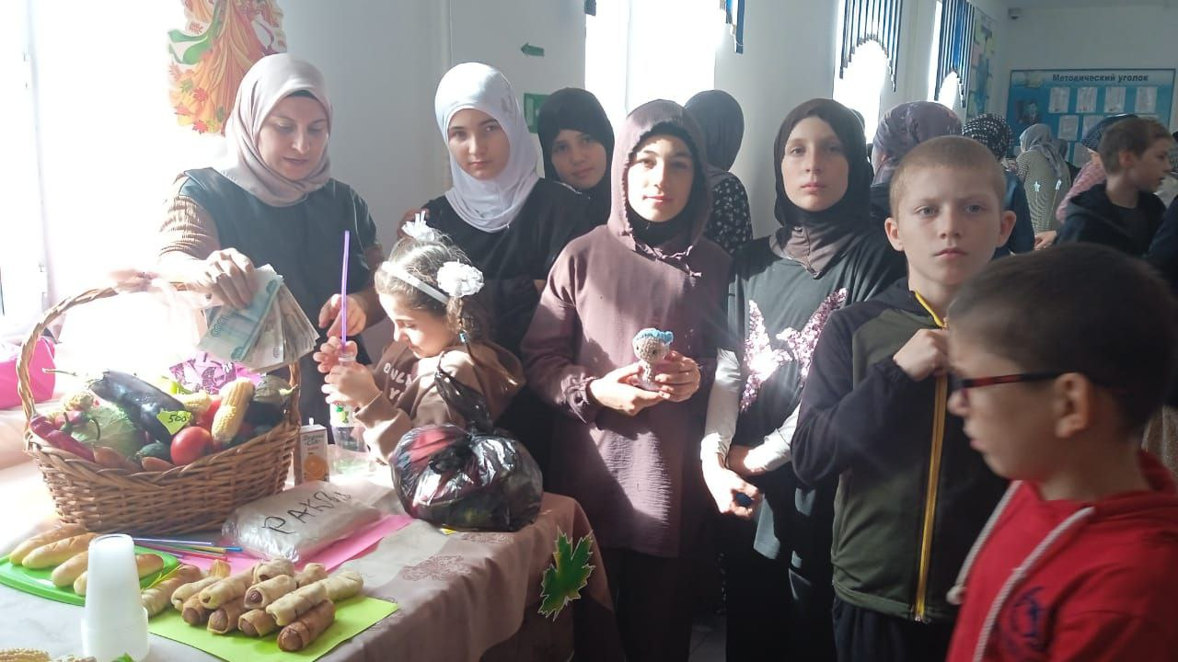

🍁Осенняя ярмарка» прошла очень весело и оживленно, с азартом и позитивными эмоциями! Много ярких и незабываемых впечатлений принес праздник, как детям, так и взрослым.

Всем родителям выражаем огромную искреннюю благодарность за активное участие в празднике и поддержку своих детей!🤝

Традиционная школьная ярмарка объединила 27 сентября ребят и их родителей, учителей нашей школы, и жителей села Камышкутан. Дары урожая с собственного огорода, соленья и варения, выпечка, поделки из природного материала – разнообразие торговых мест впечатляло. Дети зазывали купить их товар, торговля шла бойко. .